
第２２３号
==========================
２００９年２月２７日
==========================
Tel 03-3261-9007
Fax 03-3261-5453

来年度予算に国民投票の準備費用４６．９億円が計上されるなかで、各自治体が投票人名簿システムの整備費用を計上、準備を開始していることが明らかになりました。
憲法会議は２５日、緊急に総務省に、「国民が改憲を求めていない時、予算計上や投票準備は直ちに中止を」と申し入れました。国民投票係長の主な回答は以下のとおり。

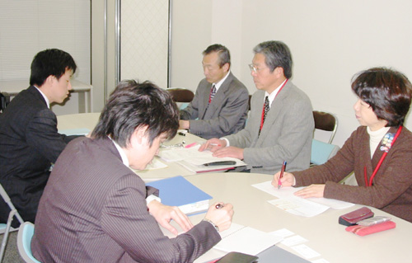
与党のＰＴ（プロジェクトチーム、２月２５日）が確認した海賊新法の骨子の特徴は、①武器使用の自由化、②集団的自衛権の行使に道を開く点にあります。
取り組みの強化が求められています。
ソマリア沖自衛隊派兵反対！ ３．５院内集会
５･３実行委員会主催 ３月５日(木)１４時～参議院会館第２・３会議室
「九条の会」学習会 ３月１４日(土)１８時～ 東京しごとセンター

◇ 投票人名簿システム構築交付金 ４６．２億
◇ 法内容の周知徹底 ２．３千万
（リーフ３００万、ポスター５万）
◇ ２０１０年５月までにシステム整備完了

Ｅメール mail@kenpoukaigi.gr.jp
ＨＰサイト http://www.kenpoukaigi.gr.jp/
－この間の主な動きと政府予定－
・１．２８ 安全保障会議決定→防衛大臣 準備指令
・２．８～２０ 防衛省 ジブチ、バーレン等に調査団
・２．１７ 与党PT調査団、首相に視察結果報告
・２．２０ 呉市沖で海自と海保が初の合同訓練
・３．０４ ＰＴ、法案骨子了解
・３．１０ 国会に法案提出か？
・３．１３ 海上警備行動発令か？
・３．１４ 海自呉基地から出航か？

－この間の主な動きと政府予定－
・１．２８ 安全保障会議決定→防衛大臣 準備指令
・２．８～２０ 防衛省 ジブチ、バーレン等に調査団
・２．１７ 与党PT調査団、首相に視察結果報告
・２．２０ 呉市沖で海自と海保が初の合同訓練
・３．０４ ＰＴ、法案骨子了解
・３．１０ 国会に法案提出か？
・３．１３ 海上警備行動発令か？
・３．１４ 海自呉基地から出航か？

